编译原理
实验报告书

班级：计算机科学与技术2班
学号：226001624
姓名：顾凯琪

2024年 4月 16日

摘要：
这个实验的目的是通过编写语法分析程序来理解语法分析的过程和作用。实验内容涉及使用递归子程序法实现对Pascal的子集程序设计语言的分析程序。要求对源程序的内码流进行分析，如果符合文法定义的句子则输出"是"，否则输出"否"，同时需要处理说明语句以填写相应的符号表，以备后续的代码生成使用。文法经过改写以适合递归子程序法的要求，其中包括各非终结符对应的函数名表，以及递归子程序的设计思想。

2、实验目的：
  - 实验目的：通过完成语法分析程序，了解语法分析的过程和作用
  - 实验内容：用递归子程序法实现对pascal的子集程序设计语言的分析程序
  - 实验要求：对源程序的内码流进行分析，如为文法定义的句子输出”是”否则输出”否”,根据需要处理说明语句填写写相应的符号表供以后代码生成时使用

3、任务概述
这个任务的概述是编写一个语法分析程序，用于对 Pascal 的子集程序设计语言进行分析。任务包括以下几个方面：

- 实验目的是通过完成语法分析程序来理解语法分析的过程和作用。
- 实验内容要求使用递归子程序法来实现对 Pascal 子集程序设计语言的分析程序。
- 实验要求对源程序的内码流进行分析，如果符合文法定义的句子则输出"是"，否则输出"否"，同时需要处理说明语句以填写相应的符号表，以备后续的代码生成使用。
- 文法进行了改写以适应递归子程序法的要求，并提供了非终结符与函数名的对照表。
- 递归子程序的设计思想包括为每个非终结符设计一个识别的子程序，当需要时调用相应的子程序。语法分析的作用是识别输入符号串是否是文法上定义的句子，即判断输入符号串是否满足程序定义的要求。
任务概述涵盖了实验的目标、内容、要求以及实现方法，为后续的实验工作提供了清晰的指导和方向。

4、实验依据的原理
这个实验依据的原理主要包括以下几个方面：

- 语法分析：语法分析是编译器中的一个重要阶段，其主要任务是根据给定的文法规则对输入的源代码进行分析和结构化，以便进一步的语义分析和代码生成。在本实验中，通过语法分析程序，对输入的源程序进行符号串的识别和文法结构的检查。

- 递归子程序法：递归子程序法是一种常用的语法分析方法，其基本思想是将文法的每个非终结符对应一个子程序，每个子程序用于识别对应非终结符所代表的语法结构。在编写语法分析程序时，通过递归调用这些子程序来逐步分析源程序，实现对文法结构的识别和验证。

- 无左递归和无左公因子的BNF文法：在实验中，文法经过改写以适应递归子程序法的要求，主要包括消除左递归和左公因子。这些改写保证了语法分析程序的正确性和有效性，使得程序能够顺利地进行递归下降分析。

- 符号表：在语法分析过程中，需要处理说明语句以填写相应的符号表。符号表用于存储程序中定义的常量、变量和过程等标识符的信息，包括标识符的类型、作用域等信息，以便后续的代码生成和语义分析使用。

基于以上原理，实验依据的主要原理是语法分析和递归子程序法，通过对源程序进行符号串的识别和文法结构的检查，实现对 Pascal 子集程序设计语言的分析和验证。

5、程序设计思想（代码见附录）
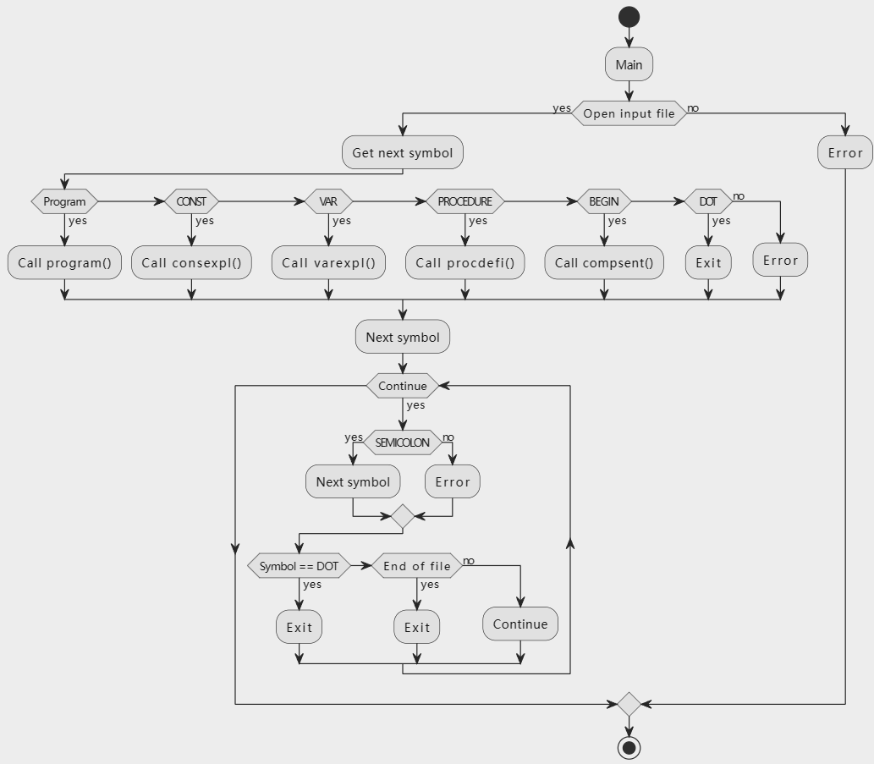
- 词法分析和符号获取： 程序首先通过 getchr() 函数从输入文件中获取下一个非空字符，并根据字符的特征进行识别，将其归类为关键字、标识符、常量或特殊字符，并将识别到的符号存储在全局结构体 St sym 中。

- 语法分析函数： 程序中定义了一系列的语法分析函数，每个函数对应文法中的一个非终结符或语法结构。例如，program() 函数用于分析程序结构，block() 函数用于分析分程序结构，consexpl() 函数用于分析常量说明部分等等。

- 递归下降分析： 在语法分析函数中，根据文法规则递归调用其他语法分析函数来进行分析。例如，block() 函数在分析分程序时，依次调用 consexpl()、varexpl()、procdefi() 和 compsent() 函数来分析常量说明部分、变量说明部分、过程定义部分和复合语句部分。

- 错误处理： 在词法分析和语法分析过程中，通过 error() 函数对出现的错误进行报告和处理，如识别到非法字符、缺少关键字或符号等情况。

- 符号表： 程序中定义了一个 Ident 结构体数组 indent[1000] 作为标识符表，用于存储程序中定义的标识符的信息，包括名称、类型和地址等。

- 主函数： 主函数 main() 中通过调用 getsym() 函数获取第一个符号，并调用 program() 函数进行语法分析，若程序能够成功完成语法分析，则输出 "该程序通过语法分析！"，否则报告相应的错误信息。

6、实验结果分析
实验文本如图：
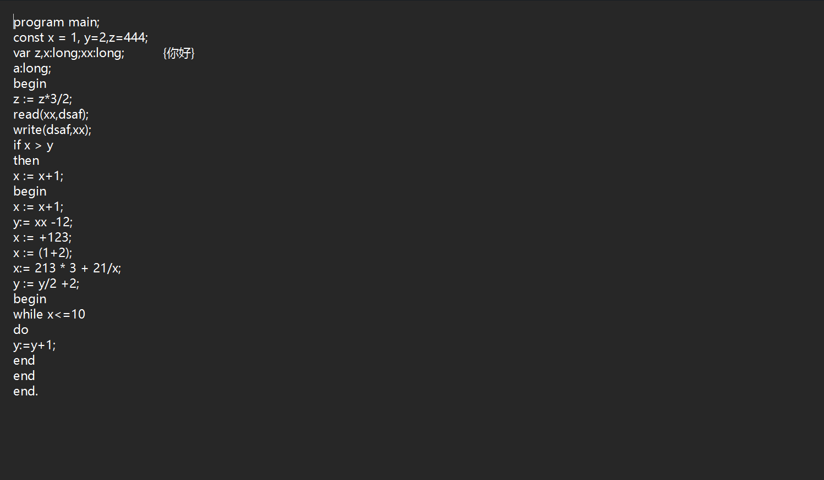
实验结果：
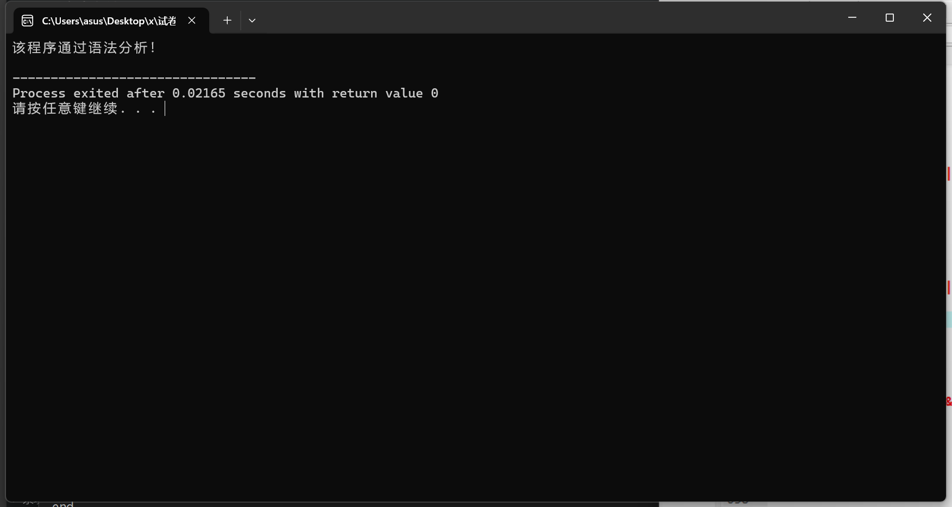
当将文本可以修改错误，如图：去掉了最后一个end的.，产生的报错如图：
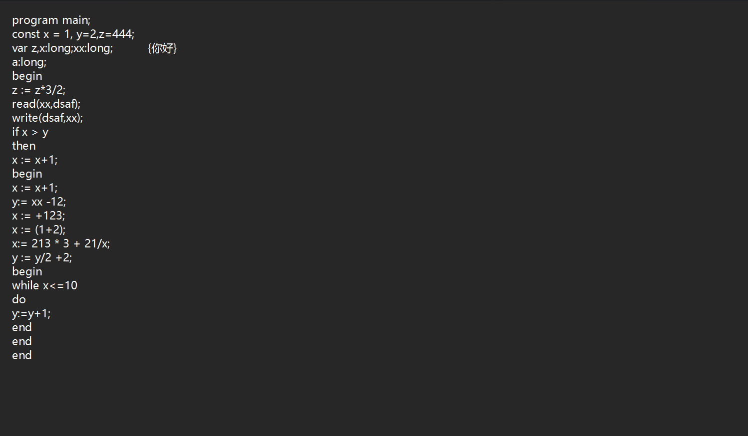
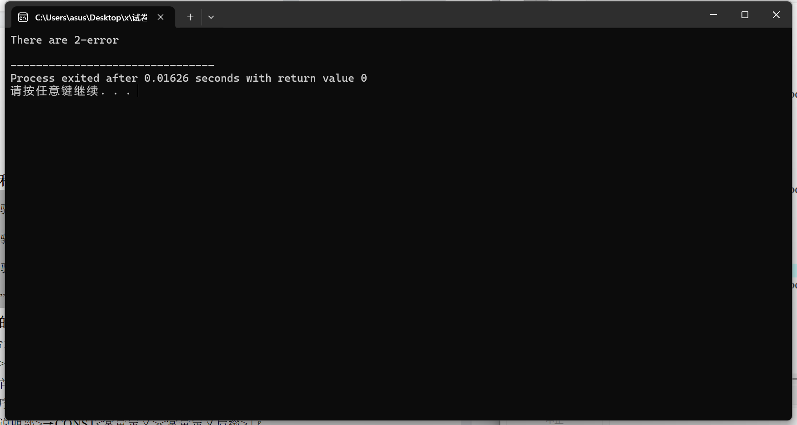

7、总结
这个实验基于语法分析和递归子程序法的原理，旨在实现对Pascal子集程序设计语言的分析和验证。通过编写语法分析程序，可以实现对源程序的符号串识别和文法结构检查，从而判断输入的源程序是否符合给定的文法规则。为了适应递归子程序法的要求，文法经过改写以消除左递归和左公因子，并设计了对应的非终结符与函数名的对照表，以便实现递归下降分析。此外，实验还涉及处理说明语句以填写符号表，符号表用于存储程序中定义的标识符信息，为后续的代码生成和语义分析提供支持。通过实验，可以深入理解语法分析的过程和作用，以及递归子程序法在编译器设计中的应用。

附录：代码：
#include<iostream>
using namespace std;
#include<cstring>
#define PROGRAM 1
#define CONST 2
#define VAR 3
#define INTEGER 4
#define LONG 5
#define PROCEDURE 6
#define IF 7
#define THEN 8
#define WHILE 9
#define DO 10
#define READ 11
#define WRITE 12
#define BEGIN 13
#define END 14
#define ODD 15
#define ADD 16
#define SUB 17
#define MUL 18
#define DIV 19
#define EQU 20
#define NEQ 21
#define LES 22
#define LEQ 23
#define LAG 24
#define GEQ 25
#define DOT 26
#define COM 27
#define SEM 28
#define COL 29
#define ASS 30
#define LBR 31
#define RBR 32
#define INT 33
#define ID 34
#define EIN 35
#define lenth1 15
#define lenth2 17
struct Ident
{
char name[21];
int type;
int addr;
};
Ident indent[1000]; // 定义标识符表
struct St
{
char name[21];
int code;
};
St sym;

int lenth = 0; // 表示标识符表长度
FILE* f1, * f2; //f1、f2分别指向输入输出文件

int line = 0, row = 0, val;
void getsym();char getchr();void error(int);
void program(); void proghead();
void block(); void consexpl();
void consdefi(); void varexpl();
void conssuff(); void vardefi();
void varsuff(); void procdefi();
void typeil(); void procedh();
void procsuff(); void assipro();
void sentence(); void suffix();
void ifsent(); void read();
void whilsent(); void idsuff();
void write(); void compsent();
void exprsuff(); void sentsuff();
void conditio(); void termsuff();
void express(); void term();
void factsuff(); void argument();
void factor(); void addoper();
void muloper(); void respoper();

int main() {
if ((f1 = fopen("1.txt", "r")) == NULL) { // 打开输入文件流
cout << "can not open the input file!" << endl;
exit(0);
}
getsym();
program();
cout << "该程序通过语法分析！" << endl;
fclose(f1);
return 0;
}

void getsym() {
static char a[lenth1][10] = {
"program","const","var","integer","long","procedure","if",
"then","while","do","read","write","begin","end","odd"
},
d[lenth2][3] = { "+","-","*","/","=","<>","<","<=",">",">=",
".",",",";",":",":=","(",")" },
str[21], ch = ' ';
int i, n; // n 判断单词长度, i 判断是哪个关键字
while (isspace(ch) || ch == '{') { // 跳过空白字符和注释开始符号 '{'
if (ch == '{') { // 如果是注释开始符号 '{'
while ((ch = getchr()) != '}' && ch != EOF) // 继续读取字符直到注释结束符号 '}'
;
if (ch == EOF) // 如果到达文件末尾，则退出
return;
}
ch = getchr();
}
if (isalpha(ch)) { // 判断字母开头的字符
n = 0;
while (isalpha(ch) || isdigit(ch)) {
if (isalpha(ch))
ch = tolower(ch);
str[n++] = ch;
ch = getchr();
}
str[n] = '\0';
for (i = 0; i < lenth1; i++) {
if (!strcmp(str, a[i]))
break;
}
if (i < lenth1) { // 找到匹配关键字
strcpy(sym.name, a[i]);
sym.code = i + 1;
}
else {
for (i = 0; i < lenth; i++) { // 遍历已记录的标识符记录表
if (!strcmp(str, indent[i].name))
break;
}
if (i == lenth) {
strcpy(indent[i].name, str);
}
strcpy(sym.name, indent[i].name);
sym.code = 34;
}
}
else if (isdigit(ch)) { // 判断数字开头的字符
val = 0;n = 0;
while (isdigit(ch)) {
val = val * 10 + ch - '0';
sym.name[n++] = ch;
ch = getchr();
}
sym.name[n] = '\0';
sym.code = 33;
}
else { // 判断特殊字符
if (ch == '+' || ch == '-' || ch == '*' || ch == '/' || ch == '=' ||
ch == '.' || ch == ',' || ch == ';' || ch == '(' || ch == ')') {
str[0] = ch; str[1] = '\0';
ch = getchr();
for (i = 0; i < lenth2; i++) {
if (!strcmp(str, d[i])) {
strcpy(sym.name, str);
sym.code = i + 16;
break;
}
}
}
else if (ch == '#') {
str[0] = ch; str[1] = '\0';
ch = getchr();
strcpy(sym.name, str);
sym.code = 35;
}
else if (ch == '<') {
char b = getchr();
if (b == '>') {
str[0] = '<';str[1] = '>';str[2] = '\0';
strcpy(sym.name, str);
sym.code = 21;
ch = getchr();
}
else if (b == '=') {
str[0] = '<';str[1] = '=';str[2] = '\0';
strcpy(sym.name, str);
sym.code = 23;
ch = getchr();
}
else {
str[0] = '<';str[1] = '\0';
strcpy(sym.name, str);
sym.code = 22;
ch = b;
}
}
else if (ch == '>') {
char b = getchr();
if (b == '=') {
str[0] = '>';str[1] = '=';str[2] = '\0';
strcpy(sym.name, str);
sym.code = 25;
ch = getchr();
}
else {
str[0] = '>';str[1] = '\0';
strcpy(sym.name, str);
sym.code = 24;
ch = b;
}
}
else if (ch == ':') {
char b = getchr();
if (b == '=') {
str[0] = ch;str[1] = b;str[2] = '\0';
strcpy(sym.name, str);
sym.code = 30;
ch = getchr();
}
else {
str[0] = ch;str[1] = '\0';
strcpy(sym.name, str);
sym.code = 29;
ch = b;
}
}
}
}

char getchr() { // 从文件中获取下一个非空字符
char ch = fgetc(f1);
if (ch == '\n') {
row = 1;
line++;
}
else {
if (ch != ' ' && ch != '\t') {
row++;
}
}
return ch;
}

void error(int n) {
printf("There are %d-error\n", n);
exit(0);
}

void program() { // 程序
proghead();block();
if (sym.code == DOT) {
return ;
}
else {
error(2);
}
}

void proghead() { // 程序首部
if (sym.code == PROGRAM) {
getsym(); // 获取next token
if (sym.code == ID) {
getsym();
if (sym.code == SEM)
getsym();
else
error(5);
}
else
error(4);
}
else
error(3);
}

void block() { // 分程序
consexpl();
varexpl();
procdefi();
compsent();
}

void consexpl() { // 常量说明部分
if (sym.code == CONST) {
getsym();
consdefi();
conssuff();
if (sym.code == SEM)
getsym();
else
error(6);
} // 无else表示可以为空
}

void consdefi() { // 常量定义
if (sym.code == ID) {
getsym();
if (sym.code == EQU) {
getsym();
if (sym.code == INT)
getsym();
else
error(9);
}
else
error(8);
}
else
error(7);
}

void conssuff() { // 常量定义后缀
if (sym.code == COM) {
getsym();
consdefi();
conssuff();
}// 无else表示可以为空
}
void varexpl() { // 变量说明部分
if (sym.code == VAR) {
getsym();
vardefi();
varsuff();
}// 无else表示可以为空
}

void vardefi() { // 变量定义
if (sym.code == ID) {
getsym();
idsuff();
if (sym.code == COL) {
getsym();
typeil();
if (sym.code == SEM)
getsym();
else
error(12);
}
else
error(11);
}
else
error(10);
}

void idsuff() { //标识符后缀
if (sym.code == COM) {
getsym();
if (sym.code == ID) {
getsym();
idsuff();
}
else
error(30);
} // 无else表示可以为空
}
void varsuff() { //变量后缀
if (sym.code == ID) {
vardefi();
varsuff();
}// 无else表示可以为空
}

void typeil() {
if (sym.code == INTEGER || sym.code == LONG)
getsym();
else
error(13);
}

void procdefi() {
if (sym.code == PROCEDURE)
{
procedh();
block();
if (sym.code == SEM) {
procsuff();
}
else
error(14);
}// 无else表示可以为空
}

void procedh() {
if (sym.code == PROCEDURE) {
getsym();
if (sym.code == ID) {
getsym();
argument();
if (sym.code == SEM)
getsym();
else
error(16);
}
else
error(15);
}
}

void argument() {
if (sym.code == LBR) {
getsym();
if (sym.code == ID) {
getsym();
if (sym.code == COL) {
getsym();
if (sym.code == RBR)
getsym();
else
error(19);
}
else
error(18);
}
error(17);
}
}

void procsuff() {
if (sym.code == PROCEDURE) {
procedh();
block();
if (sym.code == SEM) {
getsym();
procsuff();
}
else
error(20);
}
}

void assipro() {
if (sym.code == ID) {
getsym();
suffix();
}
else
error(21);
}

void sentence() {
if (sym.code == ID) {
assipro();
}
else if (sym.code == IF) {
ifsent();
}
else if (sym.code == WHILE)
whilsent();
else if (sym.code == READ)
read();
else if (sym.code == WRITE)
write();
else if (sym.code == BEGIN)
compsent();
}

void suffix() {
if (sym.code == ASS) {
getsym();
express();
}
else if (sym.code == LBR) {
getsym();
express();
if (sym.code == RBR)
getsym();
else error(22);
}
}

void ifsent() {
if (sym.code == IF) {
getsym();
conditio();
if (sym.code == THEN) {
getsym();
sentence();
}
else
error(24);
}
else
error(23);
}

void whilsent() {
if (sym.code == WHILE) {
getsym();
conditio();
if (sym.code == DO) {
getsym();
sentence();
}
else
error(26);
}
else
error(25);
}

void read() {
if (sym.code == READ) {
getsym();
if (sym.code == LBR) {
getsym();
if (sym.code == ID) {
getsym();
idsuff();
if (sym.code == RBR)
getsym();
else error(27);
}
else
error(30);
}
else error(29);
}
else error(28);
}

void write() {
if (sym.code == WRITE) {
getsym();
if (sym.code == LBR) {
getsym();
express();
exprsuff();
if (sym.code == RBR)
getsym();
else error(34);
}
else error(33);
}
else error(32);
}

void compsent() {
if (sym.code == BEGIN) {
getsym();
sentence();
sentsuff();
if (sym.code == END)
getsym();
else error(36);
}
else error(35);
}

void exprsuff() {
if (sym.code == COM) {
getsym();
express();
exprsuff();
}
}

void sentsuff() {
if (sym.code == SEM) {
getsym();
sentence();
sentsuff();
}
}

void conditio() {
if (sym.code == ODD) {
getsym();
express();
}
else {
express();
respoper();
express();
}
}

void express() {
if (sym.code == ADD || sym.code == SUB)
getsym();
term();
termsuff();
}

void term() {
factor();
factsuff();
}

void termsuff() {
if (sym.code == ADD || sym.code == SUB) {
getsym();
factor();
factsuff();
}
}

void factsuff() {
if (sym.code == MUL || sym.code == DIV) {
getsym();
factor();
factsuff();
}
}

void factor() {
if (sym.code == ID) {
getsym();
// factsuff();
}
else if (sym.code == INT) {
getsym();
}
else if (sym.code == LBR) {
getsym();
express();
if (sym.code == RBR)
getsym();
else error(38);
}
else error(37);
}

void addoper() {
if (sym.code == ADD || sym.code == SUB)
getsym();
else
error(39);
}

void muloper() {
if (sym.code == MUL || sym.code == DIV)
getsym();
else
error(40);
}

void respoper() {
if (sym.code >= EQU && sym.code <= GEQ)
getsym();
else
error(41);
}

